华南师范大学本科学生实验报告

姓名＿ 段蔚瑄＿ ＿ 学号＿202421326580 ＿
院系＿＿计算机学院＿＿ 班级＿网工一班＿＿＿ ＿
实验时间 ＿2026 ＿年＿ 5 ＿月＿ 7 ＿日
实验名称＿＿＿＿实验三：ARP协议分析实验 ＿
指导老师及职称＿＿＿＿张奇支＿＿＿＿ ＿ ＿

华南师范大学教务处编印

华南师范大学本科学生实验报告
实验课程：计算机网络
实验名称：网络抓包实验
实验中的角色：  操作者 （√ ） 协作者（ ）  轮流操作（ √） |  |  | 同组人信息：  姓名：曹云龙、陈琳、邱蒙  学号：202421326577、202421324910、202421326353
实验准备 | - 实验目标：分析ARP协议报文首部格，分析ARP协议的解析过程。
实验准备 | - 需要的实验设备：2台PC，网线、Omnipeek软件，1台华为Quidway S3928TP以太网交换机，专用配置电缆1根，标准网线5根
实验准备 | - 设备配置示意图：（我操作的是PCB）  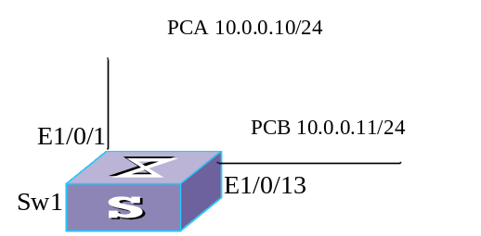  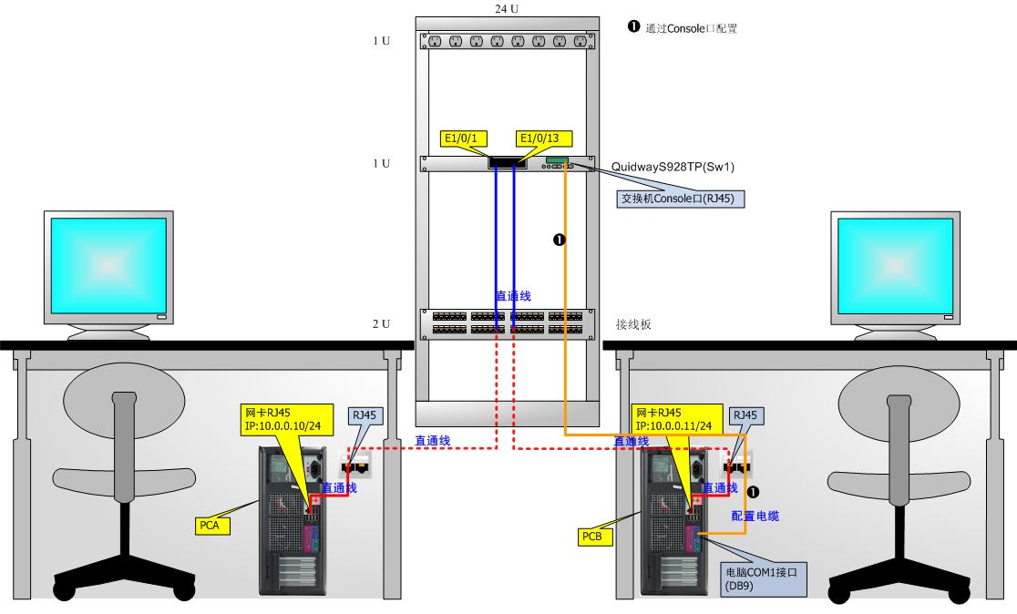
实验步骤、现象及观察结果 | 1、方法步骤（预习时填）：  同一网段的ARP协议分析  - 首先确认实验设备依照组网图1-3正确连接；  - 配置所有PC机的IP地址，第二组的同学请按要求设置你的IP，以防IP冲突；  - 在PCA、PCB的命令窗口中执行以下命令：  C:\ >arp –a  - 运行PCA、PCB上的Sniffer，开始截获数据报文，操作如下：  启动Sniffer软件：  1、启动sniffer的协议捕获功能（点击“捕获”-“开始”菜单），切换到电脑的命令行窗口，在PCA的命令行窗口中执行ping 10.0.0.11命令；点击sniffer上的“捕获”-“停止并显示”菜单，然后点击“解码”选项卡。  - 将此次结果存至文件，命名为ARP-ping1-学号；  - 在PCA、PCB的命令行窗口中执行以下命令：  C:\ >arp –a  - 重复第四、五步，将结果存入文件，命名为ARP-ping2-学号；  - 分析文件ARP-ping1-学号，完成以下实验：  - 分析ARP-ping2-学号，完成以下实验：  - 比较文件ARP-ping1-学号中截获的报文信息，少了什么报文？简述ARP Cache的作用；  - 写出ARP协议在同一网段内的解析过程；  ARP附属实验  ARP欺骗是目前局域网上比较让人头疼的一件事，它的存在使得很多局域网上的机器不能正常的访问网络。你能否在实验室设计一个类似的实验，使得：  PC_A与PC_B在正常的访问时，PC_C发送ARP欺骗数据包，导致PC_A和PC_B之间的访问中断。 | 实验现象、数据及观察结果：（PCB）  第三步：在命令窗口中执行以下命令：C:\ >arp –a  记录结果：  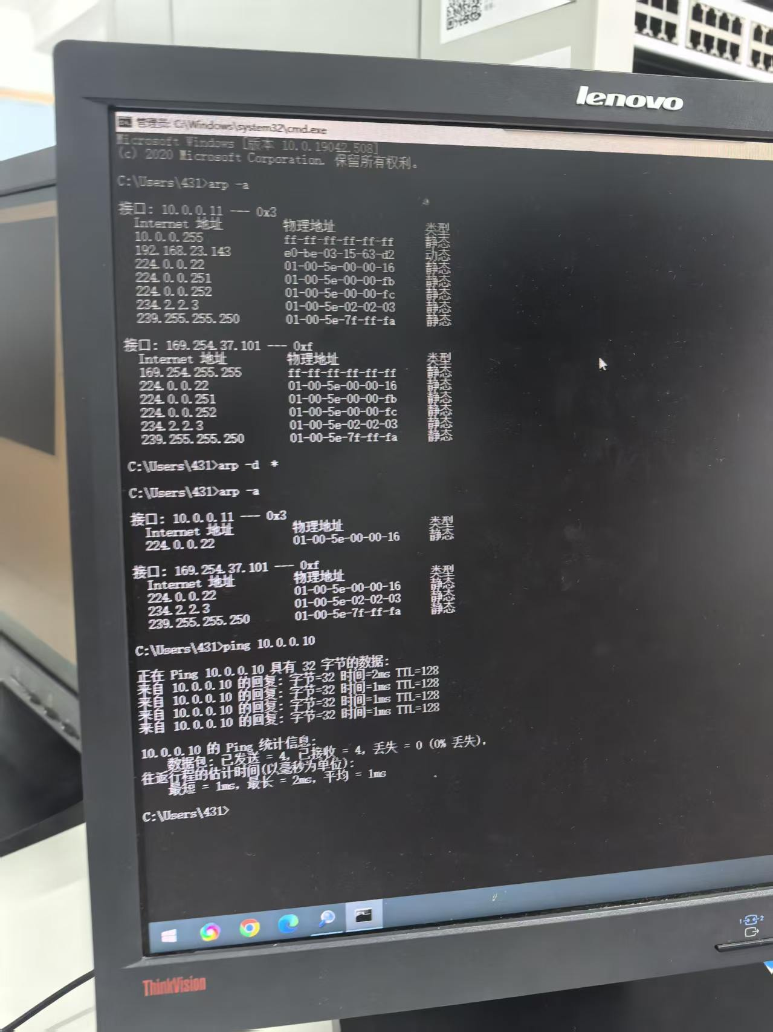  第六步：在命令行窗口中执行以下命令：C:\ >arp –a  记录结果：  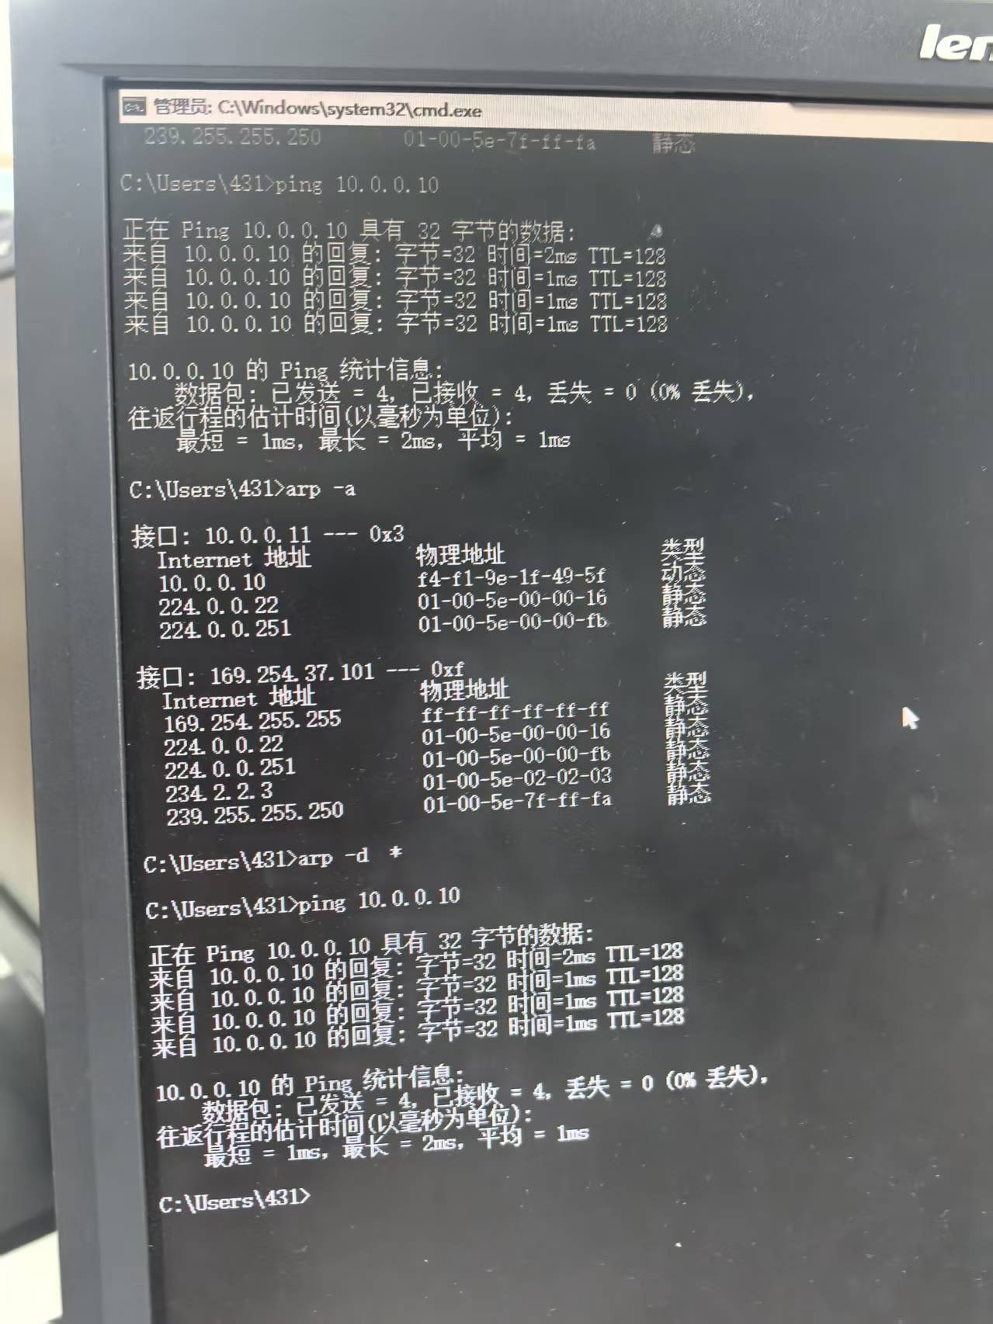  - 分析文件ARP-ping1-学号，完成以下实验：  1.统计”Protocol”字段填空：有 2 个ARP报文；  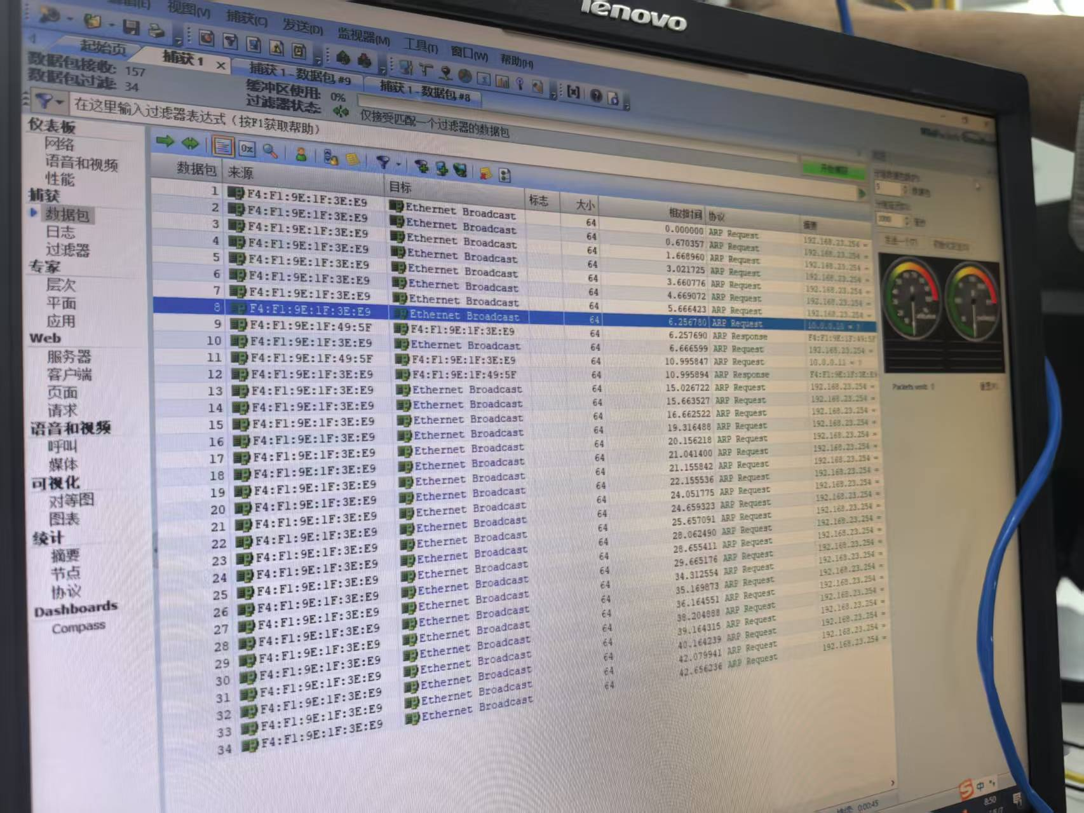  2.分析ARP报文结构：选中第一个ARP请求报文，将字段值记录：  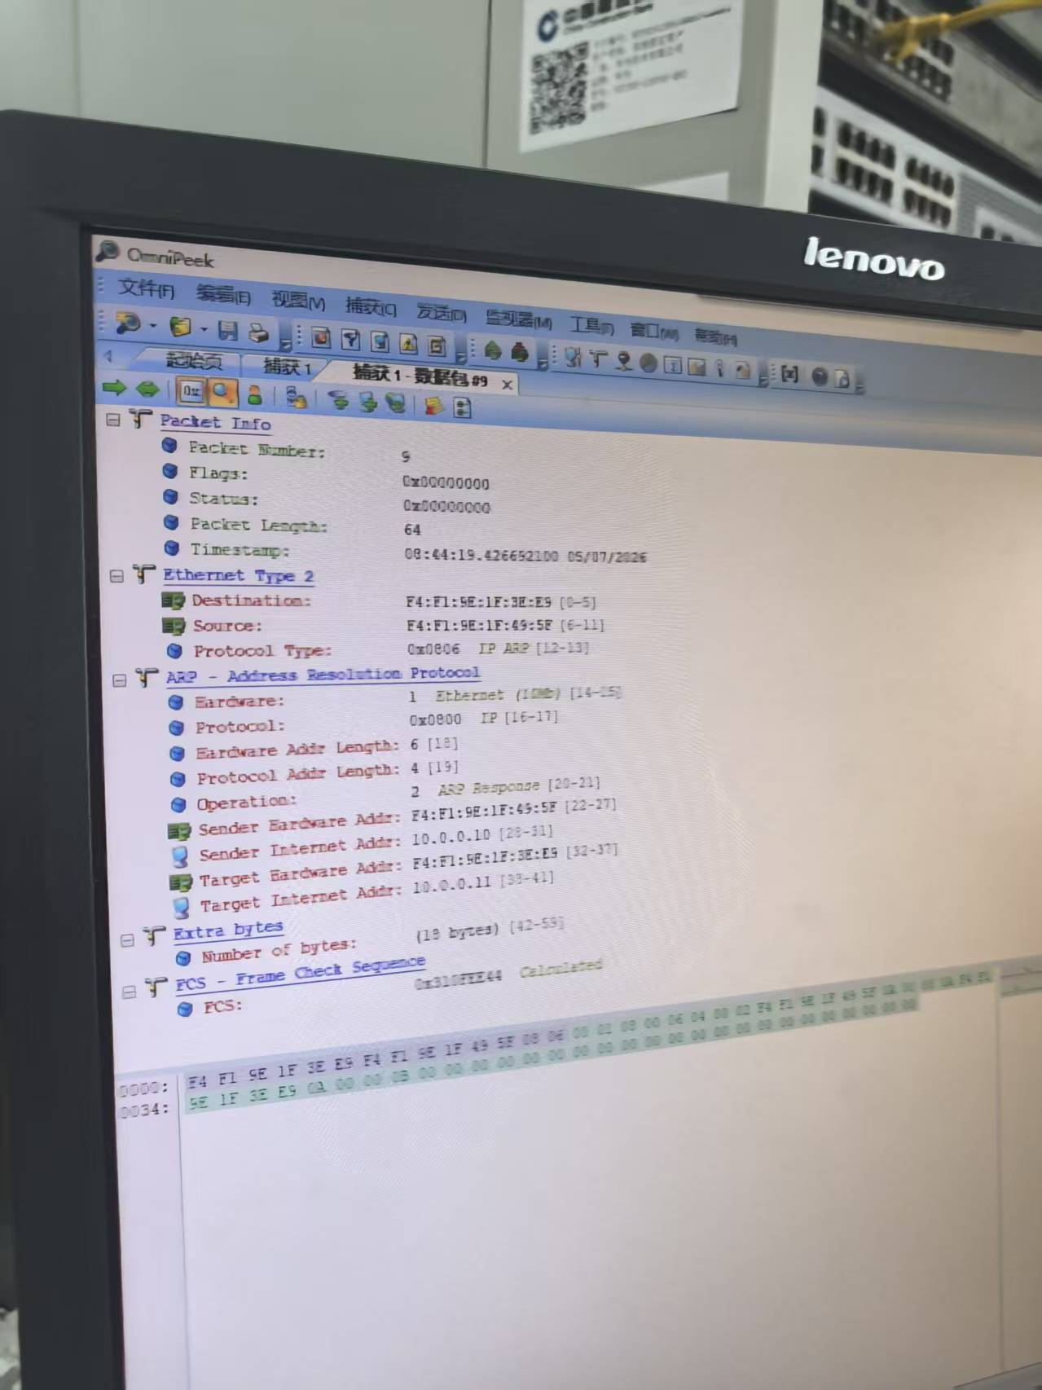  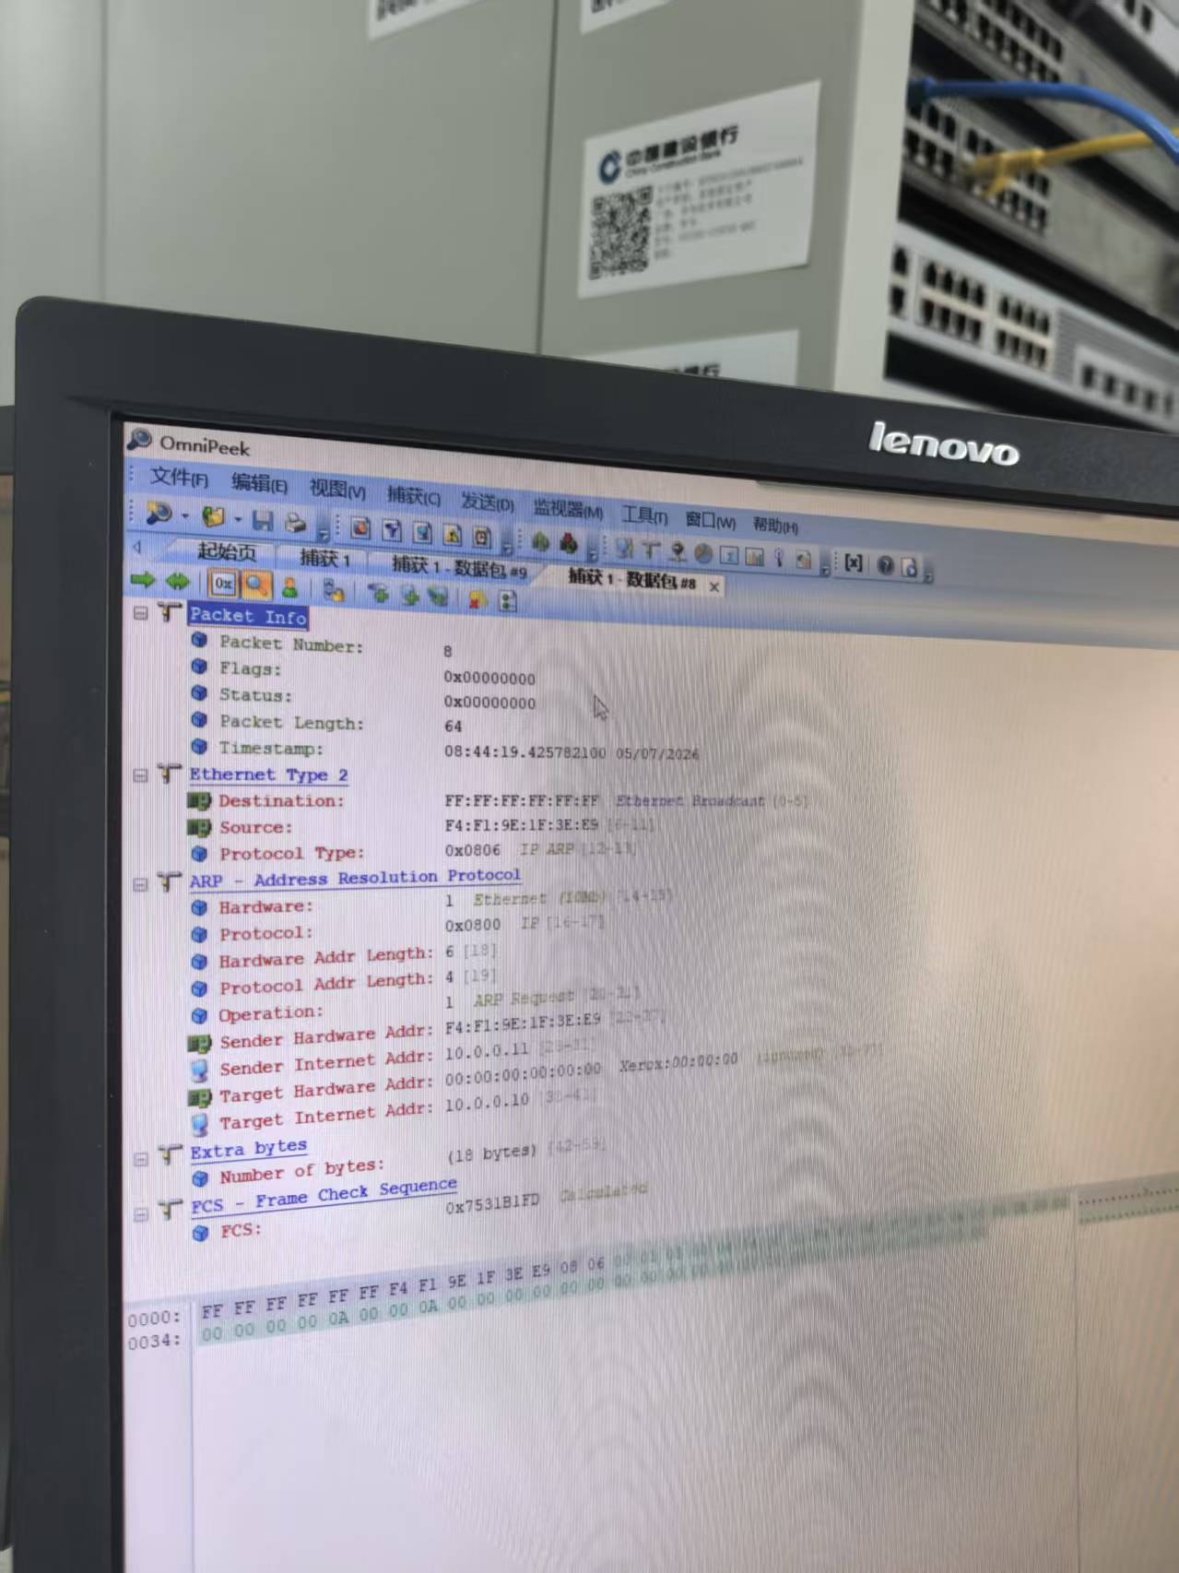  - 在所有报文中，ARP报文中ARP协议树的Opcode字段有两个取值1、2，两个取值分别表示什么信息？  1表示： ARP Request(ARP请求）  2表示： ARP Response（ARP应答）  - 选中第一条ARP请求报文和第一条ARP应答报文，将ARP请求报文和ARP应答报文中的字段信息填入下表1-1  表1-1 ARP请求报文和ARP应答报文的字段信息  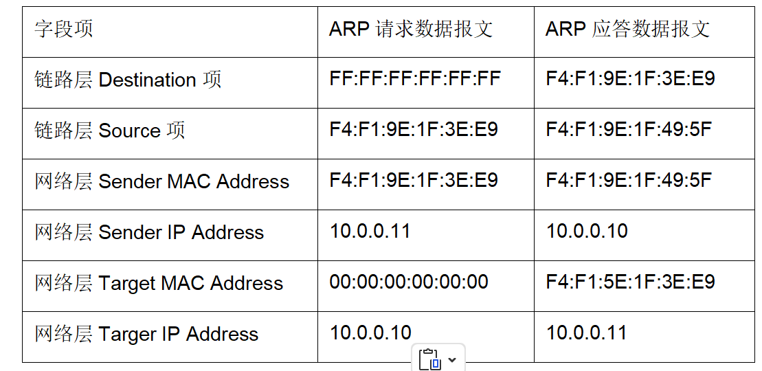  - 分析ARP-ping2-学号，完成以下实验：  - 比较文件ARP-ping1-学号中截获的报文信息，少了什么报文？简述ARP Cache的作用；  - 写出ARP协议在同一网段内的解析过程； |  | 备注
实验步骤、现象及观察结果 | 【思考问题】  结合实验过程中的实验结果，回答下列问题：  我们的实验完成了ARP在同一网段内的主机之间进行解析的过程，如果PCA和PCB不在同一网段，比如你在宿舍的电脑需要ping华师主页的服务器，那ARP协议又是如何工作的呢？你的电脑发出的ARP解析请求中，被解析的IP是多少呢？谁负责发送ARP应答？

实验小结 | 1、本次实验的关键环节、实验成功（或失败）的地方及其原因分析：  主机与交换机的网线连接应该一一对应
实验小结 | 2、实验体会及实验过程中对同组人和自我的评价：  实践过程中遇到了一些问题，也和组员们一起解决，感觉对理论知识有更好的掌握。
实验评分：

